Дидактическое пособие
«Веселые шнурочки»
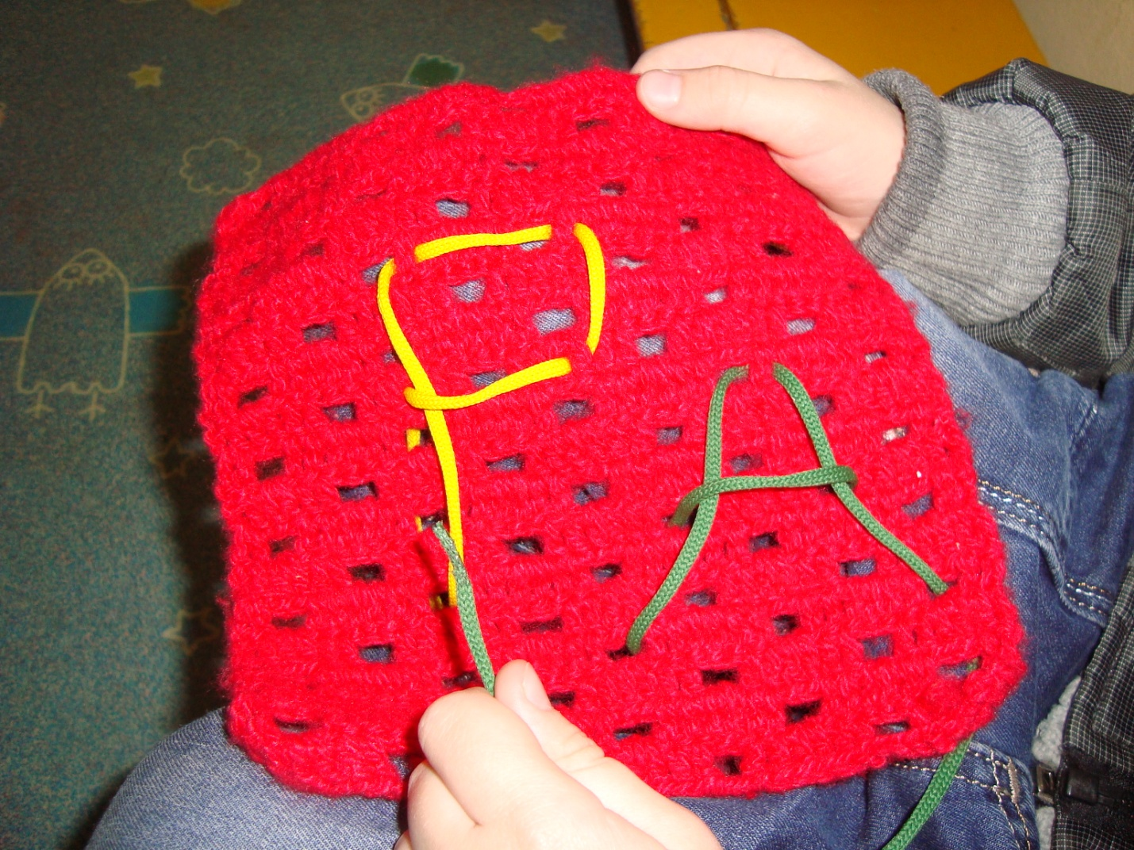
Для детей дошкольного возраста
Цель: развитие мелкой моторики рук.
Описание: пособие представляет собой связанный крючком шерстяной коврик с дырочками и шнурки разного цвета.
Логопед предлагает ребенку: а) написать буквы, продевая шнурки сквозь шерстяной коврик; б) нарисовать картинку, тем же способом (например: цветочек).

